Temat: Kręgowce zmiennocieplne - test sprawdzający.
Uzupełnij kartę pracy. Wypełnioną kartę (najlepiej w programie Word) lub jako zdjęcia prześlij do
5 maja na e-maila e.klepacka@zsslipsk.home.pl Praca zostanie oceniona.
Pozdrawiam, Ewa Klepacka
KARTA ZADAŃ SPRAWDZAJACYCH
- Zaznacz poprawne dokończenie zdania.
Zwierzęta zmiennocieplne to zwierzęta, których temperatura ciała
A. jest zawsze wyższa od temperatury otoczenia.
B. jest zależna od temperatury otoczenia.
C. jest zawsze niższa od temperatury otoczenia.
D. jest stała – niezależnie od temperatury otoczenia.

- Napisz, jakie znaczenie dla ryb mają poniższe cechy ich budowy.
- Głowa sztywno połączona z tułowiem –

- Występowanie płetwy ogonowej -

- Dachówkowato ułożone łuski -

- Poniższe rysunki przedstawiają narządy oddechowe przedstawicieli dwóch różnych grup kręgowców zmiennocieplnych.

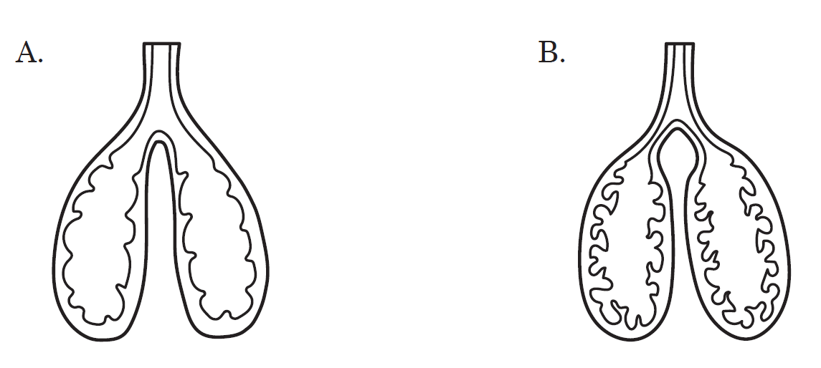
Wykreśl niepotrzebne wyrazy tak, aby zdania zawierały prawdziwe informacje.
Gady oddychają za pomocą płuc przedstawionych na ilustracji A / B. Ich ściany są silnie / słabo pofałdowane, przez co powierzchnia oddechowa jest duża / mała.

- Płazy – jako zwierzęta dwuśrodowiskowe – są przystosowane zarówno do życia na lądzie, jak i w wodzie. Podaj jeden przykład przystosowania płazów do życia na lądzie i jeden przykład przystosowania do życia w wodzie.
Przystosowanie do życia na lądzie –

Przystosowanie do życia w wodzie -

- Oceń, czy poniższe informacje dotyczące gadów są prawdziwe. Zaznacz literę P, jeśli informacja jest prawdziwa, albo literę F, jeśli jest fałszywa.

1. | Skóra gadów jest nieprzepuszczalna dla gazów i wody. | P | F
2. | W Polsce żyją przedstawiciele wszystkich grup gadów: jaszczurki, krokodyle, węże i żółwie. | P | F
3. | Większość gadów żyje na lądzie. | P | F

- Podaj po dwa przykłady pozytywnego znaczenia dla człowieka wymienionych grup kręgowców.
- ryb –

- płazów -

- gadów –

- Wyjaśnij, jak podane cechy ułatwiają gadom Zycie na ladzie:
- Palce zakończone pazurami –

- Powieki okrywające oczy –

- Rogowe łuski na ciele-

- Przeczytaj poniższy tekst dotyczący jednego ze sposobów ochrony i ratowania przedstawicieli grupy kręgowców zmiennocieplnych, a następnie wykonaj polecenia.

Duże znaczenie dla ratowania tych zwierząt ma dbanie o miejsca, w których żyją i się rozmnażają. Są to głównie duże, suche i dobrze nasłonecznione łąki oraz śródleśne polany.

- Zapisz, o której grupie kręgowców jest mowa –

- Podaj inny przykład ochrony tych zwierząt-

